# 功能结构分析

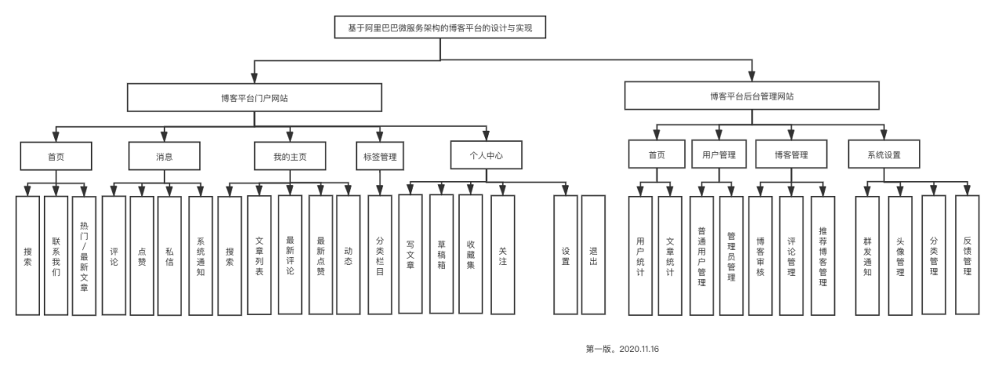

## 博客平台门户网站

### 首页模块

搜索功能：

用(博客文章标题，文章内容等等)关键字进行相关博客的搜索。

热门/最新文章功能：

根据观看数量，发表时间来进行前10篇或者前15篇文章展示在首页。

联系我们功能：

用户可以在首页扫描加我的微信

### 分类管理模块

分类管理功能:

用户可设置自己喜欢的分类，或者反馈给系统新的分类。若用户第一次登录或者还未设置分类，则使用系统默认的分类。

### 3. 消息模块

暂时先做评论和点赞，私信模块看时间

评论功能：

可以查看其他用户对于我的文章的评论和自己发表的评论

点赞功能：

可以查看其他用户对我的文章的点赞。

私信功能：

可以和其他用户进行简单的聊天

系统通知：

接收系统的通知

### 4. 我的博客模块

搜索功能：

用户可以搜索自己已经发表的文章

文章列表功能：

按照发表时间的顺序进行用户文章的排序分页

最新评论功能：

展示用户收到的最新评论

最新点赞功能：

展示用户收到的最新点赞数

动态功能：

展示用户何时关注了哪个用户。

### 5. 个人中心模块

写文章功能：

用户通过富文本来进行文章的编写

草稿箱功能：

用户未发布的文章可以存草稿箱

收藏集功能：

用户可以创建收藏分类（有且只有一级）并且自定义名称来收藏喜欢的文章

设置功能：

用户设置个人信息，包括头像，用户名，邮箱，手机号码，个人介绍，性别。

退出功能:

退出系统

## 博客平台后台管理网站

### 统计模块

用户统计功能：

通过图表，表格等等来统计注册了的用户数量，以及根据时间段有多少用户注册

文章统计功能:

统计一共发表了多少篇文章等等。或者用表格统计文章发表曲线，或者当日/当周，单月新增文章数量等等。

### 用户管理模块

普通用户管理功能：

管理员在这里可以禁用一些不法/违规用户的账户

管理员管理功能(暂时不做，默认登陆了后台的就是最高权限了)：

在这里分配管理员的账户，修改管理员登录后台系统的密码等等。权限有：普通管理员，超级管理员和高层。普通管理员拥有审核文章，删除违规评论权限。超级管理员有禁用普通管理员和普通管理员账户，审核文章，删除违规评论的权限。高层拥有所以权限。

### 3. 博客管理模块：

博客审核功能：

系统管理员审核每一篇博客是否具备发布资格或者删除违规博客。

推荐博客管理功能：

系统管理员可以调整门户网站的热门或者最新文章等等的排序规则。比如热门文章按照被查看数量排序或者按照点赞数量排序等等.

### 系统设置模块

群发通知功能：

管理员根据需要群发通知/公告

图片管理：

目前用来做用户默认的头像的图片的管理（5种）